Муниципальное казенное общеобразовательное учреждение
«Найфельдская средняя общеобразовательная школа»
Еврейской Автономной области

Классный час на тему
«ГТО – путь к здоровью»

Для учеников 4 класса

Разработала:
Учитель математики и информатики
Соловченкова Е.А.

2015 год
Всероссийский урок на тему «ГТО - путь к здоровью»
Цель: знакомство с понятием «ГТО»; приобщение детей к спорту; воспитание патриотизма, уважения к своему прошлому; пропаганда здорового образа жизни.
Регулятивные УУД: уметь самостоятельно формулировать цели урока.
Познавательные УУД: уметь ориентироваться в понятии ГТО: самостоятельно выяснить необходимый комплекс мероприятий для своего возраста, сравнивать, анализировать, делать выводы.
Коммуникативные УУД: уметь доносить свою позицию до других, высказывать свою точку зрения и пытаться её обосновать, приводя аргументы, слушать и понимать речь товарищей, уметь работать в парах, вести диалог.
Оборудование: книжка-раскладушка по теме (при желании можно сделать презентацию), схемы нормативов для II и III ступени, дерево «Здоровья».
Ход урока
Учитель: Добрый день ребята! Я очень рада с вами встретится. Давайте познакомимся. Я предлагаю каждому по очереди назвать свое имя и любимый вид спорта, которым увлекаешься. Меня зовут: Евгения Андреевна и раньше я занималась танцами. (Ребята по очереди называют имя и вид спорта которым занимаются или хотели бы заниматься)
Учитель: Вашим родителям знакомо стихотворение известного детского писателя С.Я. Маршака 1937 года «Рассказ о неизвестном герое», где пожарные, милиция и фотографы разыскивали двадцатилетнего парня, спасшего из огня девочку.
Я хочу, чтобы вы послушали отрывок:
Ищут пожарные,
Ищет милиция,
Ищут фотографы
В нашей столице,
Ищут давно,
Но не могут найти
Парня какого-то
Лет двадцати.

Среднего роста,
Плечистый и крепкий,
Ходит он в белой
Футболке и кепке.
Знак "ГТО"
На груди у него.
Больше не знают
О нем ничего.

Многие парни
Плечисты и крепки.
Многие носят
Футболки и кепки.
Много в столице
Таких же значков.
Каждый
К труду-обороне
Готов.
Учитель: Действительно, людей, которые носили значки ГТО, в то время было больше половины страны. Вы прослушали отрывок стихотворения, посмотрите еще на иллюстрации на доске и попытайтесь сформулировать цель нашего урока. (дети формулируют цели урока)
История ГТО
В молодые годы ваших дедушек и бабушек, когда наша страна называлась СССР или Советский Союз, можно было часто встретить юношу или девушку с таким значком на груди. Именно то поколение хорошо помнят эти заветные буквы – ГТО, что означает «Готов к труду и обороне».
ГТО или Готов к труду и обороне — это физкультурный комплекс, который направлен на укрепление здоровья, всестороннее физическое развитие людей, подготовку их к трудовой деятельности и защите Родины. Существовала с1931 по 1991 год. Охватывала население в возрасте от 10 до 60 лет. Для каждой возрастной группы были установлены соответствующие требования и нормативы физподготовки.
В физический комплекс входили гимнастические упражнения, бег, прыжки (в длину или высоту), метание (диска, копья, толкание ядра и др.), плавание, лыжные гонки (для бесснежных районов — марш-бросок или велогонки), стрельба (для юношей).
Тема спорта и комплекса ГТО широко отражалась на плакатах и даже на почтовых марках.
(Ребята рассматриваю книжку передвижку)
Для чего это было нужно? Комплекс ГТО был направлен на физическое развитие и укрепление здоровья граждан. Благодаря этому комплексу выросло не одно поколение активных, здоровых людей.
Сдача нормативов подтверждалась особыми значками.
В зависимости от уровня достижений сдающие нормативы каждой ступени награждались золотым или серебряным значком
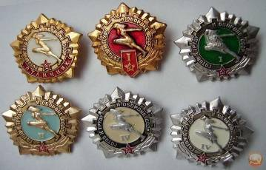
Первым обладателем знака ГТО I ступени стал знаменитый конькобежец Яков Федорович Мельников.
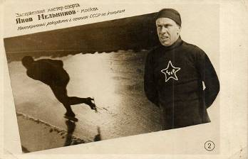
Многие герои 30-х годов с гордостью носили значки ГТО – шахтер Алексей Стаханов, писатель Аркадий Гайдар, кузнец Александр Бусыгин, летчик Анатолий Ляпидевский.
Обладателями значков II ступени ГТО были герои Великой Отечественной войны: летчики Иван Кожедуб, Александр Покрышкин, Николай Гастелло, знаменитый снайпер Владимир Пчелинцев.
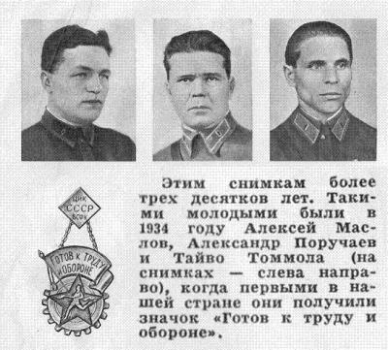
Все советские космонавты были обладателями значков ГТО. Юрий Гагарин, еще учась в ремесленном училище, занимался баскетболом и хоккеем и сдал нормативы ГТО на золотой значок.
Подумайте, какой человек может считать себя готовым к труду и обороне?…. (Рассуждения детей)
Именно человеку, который занимался физкультурой, совершенствовал сам себя, вручался такой значок, как награда — подтверждение того, что он готов в любую минуту справиться с трудной работой или встать на оборону своей страны, если это понадобится.

Вопросы по услышанному:
- Как расшифровать слово ГТО.
- Когда существовала эта программа.
- Участники какого возраста принимали в ней участие.
- Что входило в нормативы
Учитель: Ребята, а как вы думаете, почему мы сейчас с вами вспомнили о ГТО? Зачем нам это в современном мире? (Мнение детей)

ГТО в современное время
Учитель: В 2004 году, решив возродить всероссийское физкультурное движение, провели эксперимент, в котором приняли участие 6000 юношей и девушек. Школьникам было предложено сдать нормативы ГТО 1972 года. К сожалению, современная молодежь показала низкий уровень физической подготовки – только 9% смогли справиться со спортивными нормативами. То есть те нормативы, которые сдавали ваши бабушки и дедушки, под силу только единицам.
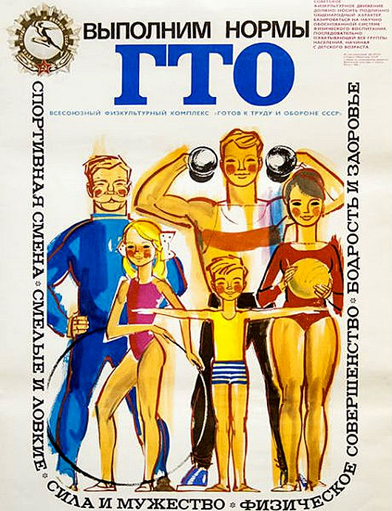
По Указу Президента РФ с 1 сентября 2014 года в нашей стране ввелся Всероссийский физкультурно-спортивный комплекс «Готов к труду и обороне» (ГТО) для решения проблемы продвижения ценностей здорового образа жизни и укрепления здоровья детей. Обновленная расшифровка ГТО звучит как: «Горжусь тобой, Отечество!»
Также необходимость снова ввести ГТО объясняется тем, что большинство населения России не занимается активно спортом, ведет нездоровый образ жизни (малоподвижный образ жизни, увлеченность компьютерами, алкоголизм, курение, наркомания).
Поэтому цель возрождение ГТО – попытка привить школьникам привычку к здоровому образу жизни и массовому спорту. Чтобы вместо компьютерных игр дети занимались спортом.
Школьники, которые выполнят нормативы комплекса, будут отмечены золотыми, серебряными или бронзовыми знаками отличия, а также получат спортивные звания. Обладание такими знаками отличия даст бонусы при поступлении в высшие учебные заведения.
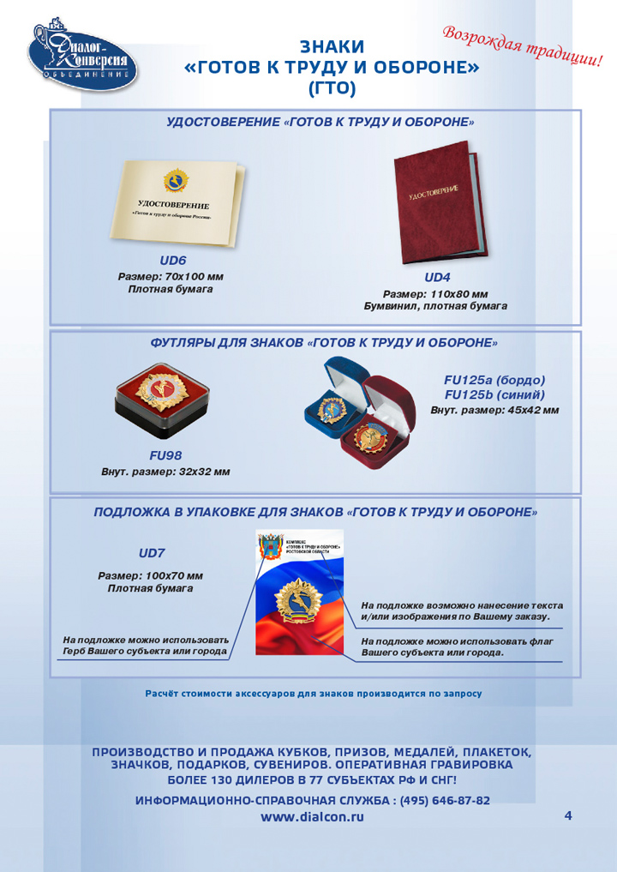
Учитель: Как уже было сказано: для каждой возрастной группы были установлены соответствующие требования и нормативы физподготовки.
У каждого из вас есть схема. Внимательно изучите ее. Это виды испытаний для сдачи ГТО и нормативы для ребят 9 -10 лет.
Работаем в паре и пытаемся ответить на вопросы:
1. Какие виды спорта являются обязательные, а какие на выбор
2. Сколько нормативов нужно сдать, чтобы получить значок ГТО
3. Есть ли разница между девочками и мальчиками.
(Выслушать ответы ребят)
Учитель: Возможно, значок ГТО со временем станет очень популярным у молодежи. В былые времена его наличие говорило о том, что перед вами человек, который старается быть гармонично развитой личностью.
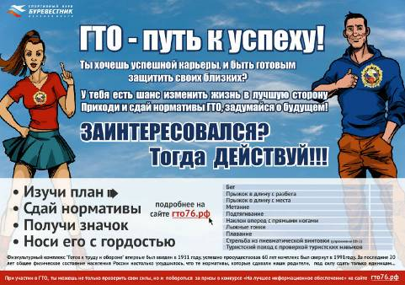

Учитель: немножко отдохнем и поиграем в игру:
Игра – кричалка «Полезно – вредно».
Цель: закрепление знаний учащихся о полезных и вредных привычках.
- Какие привычки мы можем назвать полезными?
1. Ежедневно вставать в одно и то же время в 7 утра.
2. Вещи класть на своё место.
3. Чистить зубы без напоминания.
4. Вовремя делать уроки, не сидеть у телевизора.
5. Делать физическую зарядку.
6. Читать лежа… (вредно)
7. смотреть на яркий свет … (вредно)
8. смотреть близко телевизор … (вредно)
(Расстояние от телевизора до глаз должно быть не менее 3 метров, продолжительность 1,5 часа в день. )
9. оберегать глаза от ударов… (полезно)
10. употреблять в пищу морковь, петрушку… (полезно)
11. тереть глаза грязными руками … (вредно)
12. заниматься физкультурой… (полезно)
- Но, к сожалению, некоторые из нас имеют и вредными привычки.
- Есть очень опасные привычки: Кто знает какие?- Правильно - дружба с алкоголем, сигаретами, наркотиками. Эти привычки не только вредят здоровью, но могут привести к смерти человека.

Словесная игра «Продолжи»

Я начинаю пословицу или поговорку, а вы продолжите.

1. В здоровом теле – (здоровый дух).

2. Солнце, воздух и вода – (наши верные друзья).

3. Тише едешь – (дальше будешь).

4. Чистота – залог здоровья.

Игра «Дерево здоровья»
Дети вытаскивают листочки с надписями и читая предложения, выбрасывают их в помойное ведро или прикрепляют к дереву здоровья.
-заниматься спортом - закаляться
- есть много сладкого - много времени проводить на свежем воздухе
- делать утреннюю гимнастику
- много смотреть телевизор - ходить в походы
- много играть в компьютер - курить
- употреблять спиртные напитки - пить энергетические напитки
- выпить баночку пива - соблюдать режим дня
- заниматься музыкой - рисовать
- читать книги - кататься на велосипеде
- помогать маме - плавать в бассейне
- Сдавать нормы ГТО

Итоги: Ребята, почему так важно заниматься спортом? Почему государство уделяет этому престольное внимание?
Занятия спортом необходимы, так как за счет спорта, мы становимся более здоровыми, энергичными, сильными и веселыми. Если много тренироваться, каким-либо особым видом спорта, так ведь можно стать чемпионом России, чемпионом Мира! Давайте заниматься спортом и держать себя в форме Здоровых людей!

Источники:
http://www.74216s002.edusite.ru/p92aa1.html
http://dou25-ars.ru/gto-2/2015-04-15/novaya-zapis
http://school35smolensk.edusite.ru/p180aa1.html
https://ru.wikipedia.org/wiki
http://vospitatel.com.ua/zaniatia/zagadki/zagadki-pro-sport.html
http://www.gto-normy.ru/normy-gto-dlya-shkolnikov/

Почтовые марки СССР с эмблемой ГТО
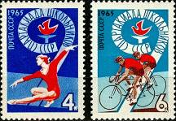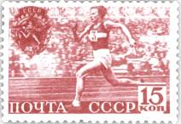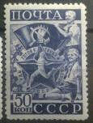
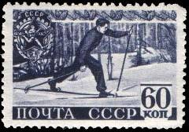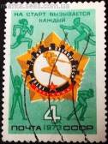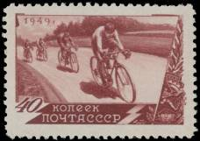
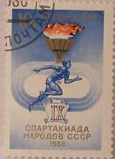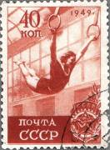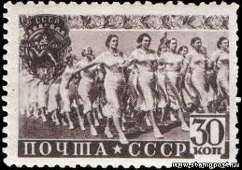
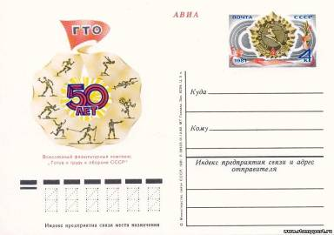
Почтовая карточка ГТО 50 лет

Плакаты на тему спорт
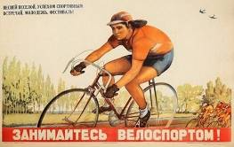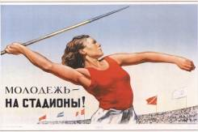
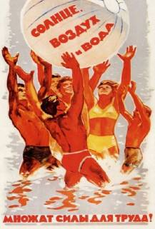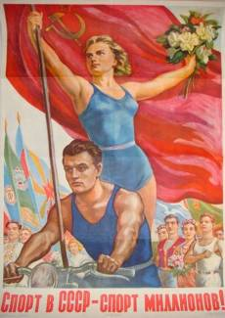
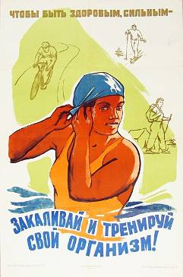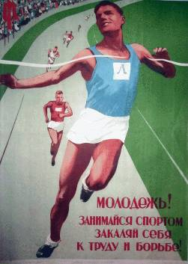

Утверждены
приказом Минспорта России
от «08» июля2014г.№ 575
Государственные требования к уровню физической подготовленности населения при выполнении нормативов Всероссийского физкультурно-спортивного комплекса «Готов к труду и обороне» (ГТО)
II. СТУПЕНЬ
(возрастная группа от 9до 10 лет)
1. Виды испытаний (тесты) и нормативы
№  п/п | Виды испытаний  (тесты) |  | Нормативы
№  п/п |  |  | Мальчики |  |  |  |  |  | Девочки
№  п/п |  |  | Бронзовый знак |  | Серебряный знак |  |  | Золотой знак | Бронзовый знак |  |  | Серебряный знак |  | Золотой знак
Обязательные испытания (тесты)
1. | Бег на 60 м (с) |  | 12,0 |  | 11,6 |  | 10,5 |  | 12,9 |  |  | 12,3 |  | 11,0
2. | Бег на 1 км  (мин, с) |  | 6.30 |  | 6.10 |  | 4.50 |  | 6.50 |  |  | 6.30 |  | 6.00
3. | Подтягивание из виса на высокой перекладине (количество раз) |  | 2 |  | 3 |  | 5 |  | - |  |  | - |  | -
3. | или подтягивание из виса лежа на низкой перекладине (количество раз) |  | - |  | - |  | - |  | 7 |  |  | 9 |  | 15
3. | или сгибание и разгибание рук в упоре лежа на полу (количество раз) |  | 9 |  | 12 |  | 16 |  | 5 |  |  | 7 |  | 12
4. | Наклон вперед из положения стоя с прямыми ногами на полу |  | Касание пола пальцами рук |  | Касание пола пальцами рук |  | Достать пол ладонями |  | Касание пола пальцами рук |  |  | Касание пола пальцами рук |  | Достать пол ладонями
Испытания (тесты) по выбору
5. | Прыжок в длину с разбега (см) | 190 |  | 220 |  | 290 |  |  |  | 190 | 200 |  | 260
5. | или прыжок в длину с места толчком двумя ногами (см) | 130 |  | 140 |  | 160 |  |  |  | 125 | 130 |  | 150
6. | Метание мяча весом150 г (м) | 24 |  | 27 |  | 32 |  |  |  | 13 | 15 |  | 17
7. | Бег на лыжах на 1 км(мин, с) | 8.15 |  | 7.45 |  | 6.45 |  |  |  | 8.40 | 8.20 |  | 7.30
 | или на 2 км | Без учета времени |  | Без учета времени |  | Без учета времени |  |  |  | Без учета времени | Без учета времени |  | Без учета времени
 | или кросс на 2 км по пересеченной местности* | Без учета времени |  | Без учета времени |  | Без учета времени |  |  |  | Без учета времени | Без учета времени |  | Без учета времени
8. | Плавание без учета времени (м) | 25 |  | 25 |  | 50 |  |  |  | 25 | 25 |  | 50
Количество видов испытаний (тестов) в возрастной группе |  | 8 |  | 8 |  | 8 |  |  |  | 8 | 8 |  | 8
Количество видов испытаний (тестов), которые необходимо выполнить для получения знака отличия Комплекса** |  | 6 |  | 6 |  | 7 |  |  |  | 6 | 6 |  | 7
*Для бесснежных районов страны.
** Для получения знака отличия Комплекса необходимо выполнить обязательные испытания (тесты) по определению уровня развития скоростных возможностей, выносливости, силы, гибкости, а также необходимое количество испытаний (тестов) по выбору по определению уровня развития скоростно-силовых возможностей, координационных способностей, уровня овладения прикладными навыками. Виды обязательных испытаний (тестов) и испытаний (тестов) по выбору изложены в приложении к настоящим Требованиям.

2. Требования к оценке знаний и умений –в соответствии с федеральным государственным образовательным стандартом.

3. Рекомендации к недельному двигательному режиму (не менее 8 часов)

№  п/п | Виды двигательной деятельности | Временной объем в неделю, не менее (мин)
1. | Утренняя гимнастика | 70
2. | Обязательные учебные занятия в образовательных организациях | 135
3. | Виды двигательной деятельности в процессе учебного дня | 120
4. | Организованные занятия в спортивных секциях и кружках по легкой атлетике, плаванию, лыжам, гимнастике, подвижным играм, в группах общей физической подготовки, участие в спортивных соревнованиях | 90
5. | Самостоятельные занятия физической культурой (с участием родителей), в том числе подвижнымии спортивными играми, другими видами двигательной деятельности | 90
В каникулярное время ежедневный двигательный режим должен составлять не менее 3 часов

III. СТУПЕНЬ
(возрастная группа от 11 до 12 лет)
1. Виды испытаний (тесты) и нормативы
№ п/п | Виды испытаний  (тесты) |  | Нормативы
№ п/п |  |  | Мальчики |  |  |  |  | Девочки
№ п/п |  |  | Бронзовый знак | Серебряный знак |  | Золотой знак |  | Бронзовый знак |  | Серебряный знак |  |  | Золотой  знак
Обязательные испытания (тесты)
1. |  | Бег на 60 м (с) | 11,0 | 10,8 |  | 9,9 |  | 11,4 |  | 11,2 |  |  | 10,3
2. |  | Бег на 1,5 км  (мин, с) | 8.35 | 7.55 |  | 7.10 |  | 8.55 |  | 8.35 |  |  | 8.00
 |  | или на 2 км  (мин, с) | 10.25 | 10.00 |  | 9.30 |  | 12.30 |  | 12.00 |  |  | 11.30
3. |  | Подтягивание из виса на высокой перекладине  (количество раз) | 3 | 4 |  | 7 |  | - |  | - |  |  | -
 |  | или подтягивание из виса лежа на низкой перекладине  (количество раз) | - | - |  | - |  | 9 |  | 11 |  |  | 17
 |  | или сгибание и разгибание рук в упоре лежа на полу(количество раз) | 12 | 14 |  | 20 |  | 7 |  | 8 |  |  | 14
4. |  | Наклон вперед из положения стоя с прямыми ногами на полу | Касание  пола пальцами  рук | Касание  пола пальцами  рук |  | Касание  пола пальцами  рук |  | Касание  пола пальцами  рук |  | Касание  пола пальцами  рук |  |  | Касание  пола пальцами  рук
Испытания (тесты) по выбору
5. |  | Прыжок в длину с разбега (см) | 280 | 290 |  | 330 |  | 240 |  | 260 |  |  | 300
 |  | или прыжок в длину с места толчком двумя ногами (см) | 150 | 160 |  | 175 |  | 140 |  | 145 |  |  | 165
6. |  | Метание мяча весом 150 г (м) | 25 | 28 |  | 34 |  | 14 |  | 18 |  |  | 22
7. |  | Бег на лыжах на  2км (мин, с) | 14.10 | 13.50 |  | 13.00 |  | 14.50 |  | 14.30 |  |  | 13.50
 |  | или на 3 км | Без учета времени | Без учета времени |  | Без учета времени |  | Без учета времени |  | Без учета времени |  |  | Без учета времени
 |  | или кросс на  3 км по пересеченной местности* | Без учета времени | Без учета времени |  | Без учета времени |  | Без учета времени |  | Без учета времени |  |  | Без учета времени
8. |  | Плавание  50 м(мин, с) | Без учета времени | Без учета времени |  | 0.50 |  | Без учета времени |  | Без учета времени |  |  | 1.05
9. |  | Стрельба из пневматической винтовки из положения сидя или стоя с опорой локтей о стол или стойку, дистанция -  5 м (очки) | 10 | 15 |  | 20 |  | 10 |  | 15 |  |  | 20
 |  | или из электронного оружия из положения сидя или стоя с опорой локтей о стол или стойку, дистанция 5 м | 13 | 20 |  | 25 |  | 13 |  | 20 |  |  | 25
10. |  | Туристский поход с проверкой туристских навыков | Туристский поход на дистанцию 5 км
Количество видов испытаний (тестов)  в возрастной группе |  |  | 10 |  | 10 |  | 10 |  | 10 |  | 10 | 10
Количество видов испытаний (тестов), которые необходимо выполнить для получения знака отличия Комплекса** |  |  | 6 |  | 7 |  | 8 |  | 6 |  | 7 | 8
*Для бесснежных районов страны.
** Для получения знака отличия Комплекса необходимо выполнить обязательные испытания (тесты) по определению уровня развития скоростных возможностей, выносливости, силы, гибкости, а также необходимое количество испытаний (тестов) по выбору по определению уровня развития скоростно-силовых возможностей, координационных способностей, уровня овладения прикладными навыками. Виды обязательных испытаний (тестов) и испытаний (тестов) по выбору изложены в приложении к настоящим Требованиям.
2. Требования к оценке знаний и умений –в соответствии с федеральным государственным образовательным стандартом.
3.Рекомендации к недельному двигательному режиму(не менее 9 часов)
№  п/п | Виды двигательной деятельности | Временной объем в неделю, не менее (мин)
1. | Утренняя гимнастика | 105
2. | Обязательные учебные занятия в образовательных организациях | 135
3. | Виды двигательной деятельности в процессе учебного дня | 120
4. | Организованные занятия в спортивных секциях и кружках по легкой атлетике, плаванию, лыжам, полиатлону, гимнастике, подвижным и спортивным играм, фитнесу, единоборствам, туризму, в группах общей физической подготовки, участие в спортивных соревнованиях | 90
5. | Самостоятельные занятия физической культурой  (с участием родителей), в том числе подвижными и спортивными играми, другими видами двигательной деятельности | 90
В каникулярное время ежедневный двигательный режим должен составлять не менее 4 часов

